***Беседа с детьми подготовительной группы на тему:***

**«Праздник милосердия и благотворительности»**

                                                                                           Подготовила: воспитатель

                                                                                           Бондарева Наталья Анатольевна

2015 год

**Беседа с детьми: «Праздник милосердия и благотворительности**

**«Белый цветок».**

**Цели**: познакомить детей с акцией «Белый цветок», рассказать о цели проведения данного                мероприятия;  
воспитывать у детей любовь и сострадание к ближним, желание помочь в трудной ситуации;  
познакомить с понятием «Милосердие»;  
формировать у детей желание принять участие в акции «Белый цветок»;

**Ход беседы**

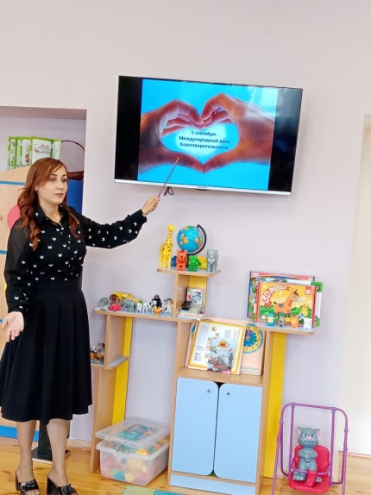**Воспитатель:** Здравствуйте, ребята! Послушайте стихотворение:   
Придумано кем-то просто и мудро  
При встрече здороваться: «Доброе утро!»  
Доброе утро – солнцу и птицам!  
Доброе утро - улыбчивым лицам.  
И каждый становится добрым, доверчивым!  
Пусть доброе утро – длится до вечера!  
О чем мы будем говорить сегодня?   
**Дети:** О добре.  
**Воспитатель:** А как вы думаете, что такое добро? Что значит творить добро?   
**Рассуждения детей**.   
**Воспитатель:** Для чего нужны доброе сердце и добрая душа?  
**Дети:** Чтоб помогать тем, кто попал в беду.  
**Воспитатель:** А какое сердце у злого человека?   
**Ответы детей.**   
**Воспитатель:** Злой  человек помогает людям?  
**Ответы детей.**

**Воспитатель:** В нашей стране каждый год неравнодушные добрые и отзывчивые  люди проводят благотворительную акцию, которая называется «Белый цветок». Тех, кто участвует в акции, называют волонтёрами или активистами. Участники акции делают из бумаги много белых цветов. Эти цветы они раздают всем прохожим,знакомым и родным. В замен бумажного цветка, волонтёрам дают деньги, кому сколько не жалко. Все собранные средства, активисты передают на лечение больных детей. Это и есть готовность прийти на помощь любому нуждающемуся. Символом этой акции является белый цветок.

     А мы с вами сегодня подарим свое большое сердце всем жителям нашей страны в знак доброты и любви.

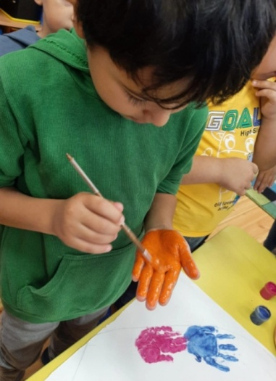 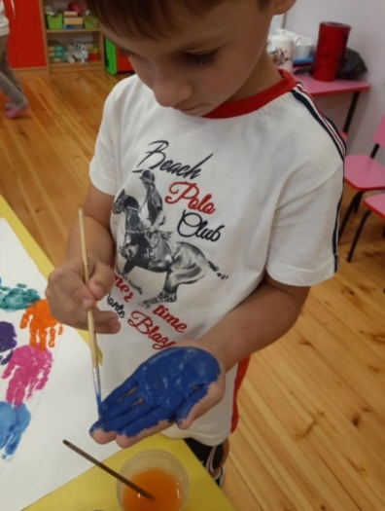

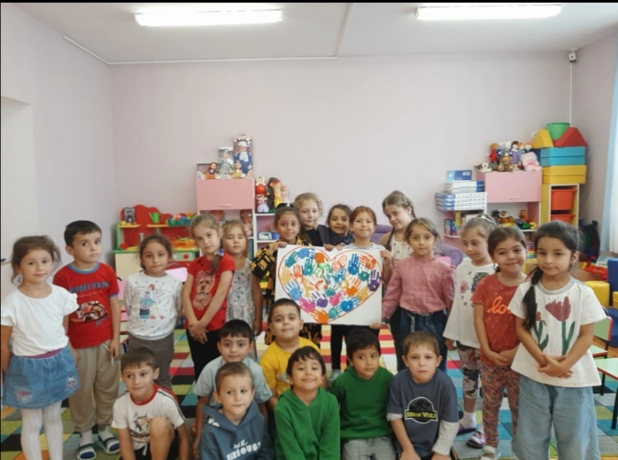

     - Ребята, нам с вами повезло, у нас есть родители, которые о нас заботятся, родственники, друзья. Когда мы заболеем, они всегда приходят на помощь, лечат нас, утешают. А есть детки, у которых нет близких, им никто не помогает. И вот именно для них проводится такая благотворительная акция, акция милосердия. А еще для тех деток, в семьях которых не достаточно денежных средств на их лечение.

       А что же такое милосердие, как вы понимаете это понятие? **(ответы детей).** Правильно ребята, быть милосердным -  значит помогать людям, попавшим в трудную ситуацию, делиться с другими, быть добрыми, внимательными к другим.  
Ребята, а быть милосердным можно не только к людям, но и к животным.  
Если вы покормили бездомного котенка, или например, приютили щенка – значит, тоже проявили милосердие, сделали доброе дело по отношению к ним.  
**Воспитатель:** Ребята, знаете ли вы сказку «Цветик - семицветик»? **(ответы детей).**

      - Дети, что же за события произошли в этой сказке? Какое сходство имеет сказка с теми событиями, которые будут происходить у нас совсем скоро?  
      - Ребята, сейчас мы вместе с вами изготовим вот такие прекрасные белые цветы, средства от продажи которых, пойдут на лечение больным деткам **(изготовление цветов).**

**Воспитатель:** Ребята, я призываю вас: спешите  делать добро, давайте украшать свою жизнь и жизнь окружающих нас людей добрыми делами.

                                          Я желаю вам добра,

                                          Доброй ночи до утра

                                          Всем желаю добрых снов,

                                          Добрых дел и добрых слов.

                                          Уведет ли вас дорога

                                          От любимого порога,

                                          Пусть вам скажет кто-нибудь:

                                         «В добрый час  и в добрый путь!»

                                          Я желаю,чтобы с вами

                                          Людям было веселей,

                                          Чтобы добрыми глазами

                                           Вы смотрели на людей.

***Беседа с детьми подготовительной группы на тему:***

**«Праздник милосердия и благотворительности»**



**Провела : Алиева Т.М.**

**2021г.**